请点击全屏查看
2017邢台市中考历史试题

卷I 选择题
11.右图《伦敦新闻画报》评述的是
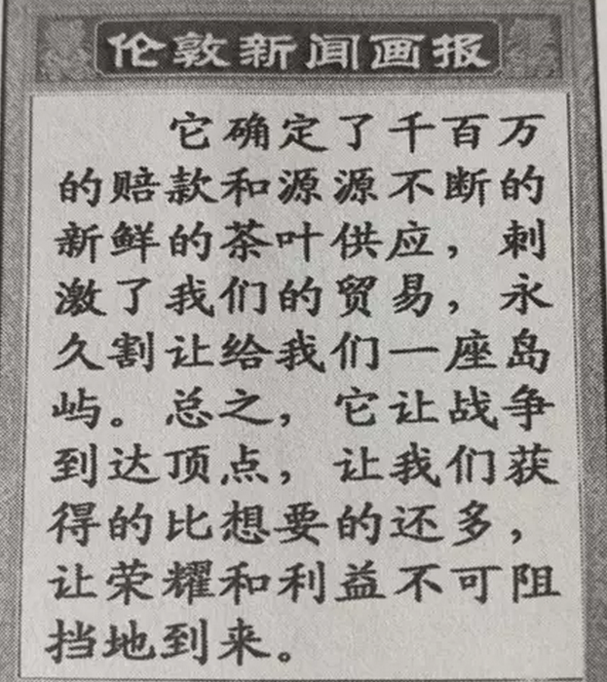

A.虎门销烟
B.《南京条约》
C.八国联军侵华战争
D.《辛丑条约》
12.毛泽东相继写了《中国的红色政权为什么能够存在？》《井冈山的斗争》《星星之火，可以燎原》等文章，在理论上论证了中国革命道路。“革命道路”是指
A.打倒列强除军阀
B.农村包围城市，武装夺取政权
C.和平民主建国
D.社会主义革命道路
13（2017邢台历史）.在这场关乎世界和平、人类命运的世界反法西斯战争中，中国抗日战争开始时间最早，持续时间最长，抗击和消灭日军最多，付出代价最大，对彻底战胜日本法西斯起到了决定性作用。这表明，中国抗日战争
A.使近代中国实现了统一
B.推动了世界反法西斯统一战线的建立
C.是世界反法西斯战争的东方主战场
D.使中华民族由衰败走向复兴
14.1905年，李叔同为母亲办丧事，在《大公报》上发布声明，概不收受呢缎、轴幛、银钱、洋圆等物，可以送挽联、纪念诗文、花圈等；参加追悼会的人，不行旧礼，愿意者改行鞠躬礼。李叔同特意为母亲写了哀歌，整个仪式简朴感人。这一史实应纳入的学习主题是
A.断发易服
B.移风易俗
C.实业救国
D.践行民权
15.宣传画深深打上了时代的印记。下列宣传画共同反映了我国[来源:学科网ZXXK]
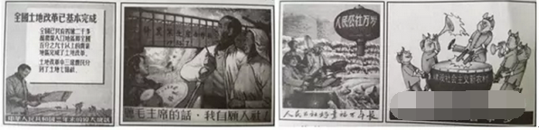
A.农业发展道路的探索
B.工业化的发展过程
C.改革开放的发展历程
D.国有企业改革的经过
16.法国国王弗朗西斯一世(1515～1547年在位)曾感叹道：“我希望看到亚当的遗嘱，他在遗嘱中将地球划分给了西班牙和葡萄牙。”“将地球划分给了西班牙和葡萄牙”是由于
A.文艺复兴的开展
B.新航路的开辟
C.三角贸易的进行
D.启蒙运动的兴起
17.“近代史上英国率先进行工业革命，最先建立民主政治，但在教育领域英国没有一项领先，现代大学、职业教育、义务教育、现代学制、教学与科研相结合等现代教育制度没有一项由英国创立。因此，英国整体国力的渐趋衰落就不足为奇了。”可见，英国"整体国力的渐趋衰落"是由于
A.民主政治改革滞后
B.科学技术的落后
C.殖民地人民的抗争
D.教育制度的落伍
18.（2017邢台历史）右图所示内容是某次战役前的情报。情报中的“此举”是为了
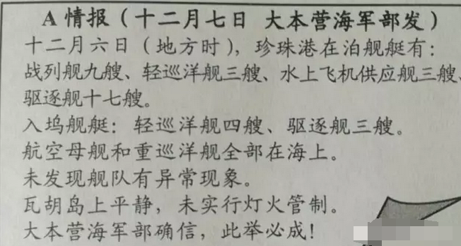
A.发动第二次世界大战
B.摧毁美军太平洋战队
C.开辟欧洲第二战场
D.彻底消灭日本法西斯
19.有学者指出:"反口口口在发达国家有，在发展中国家也有。前者主要是因为产业转移，外来移民增加;后者则是因为外国大公司垄断，大量排放污染等。'"'口口口"应是
A.工业化
B.城市化
C.多极化
D.全球化
英雄是国家和民族精神的体现，是引领社会风尚的标杆。回答20～23题。
20（2017邢台历史）.著名诗篇《露营之歌》写道:"铁岭绝岩，林木丛生，暴雨狂风，荒原水畔战马鸣。围火齐团结，普照满天红。同志们!锐志哪怕松江晚浪生。起来呀!果敢冲锋，逐日寇，复东北，天破晓，光华万丈涌······"中国人民"复东北"的壮举应始于
A.《马关条约》的签订
B.《九国公约》的签署
C.九一八事变的爆发
D.西安事变的和平解决
21.20世纪60年代，"冷战"发展到高峰。他在错综复杂的国际形势下，始终将中国国家利益放在最高地位。尤其是在70年代，他高瞻远瞩，打开了中美交往的大门。1971年第26届联合国大会通过决议，恢复中华人民共和国在联合国的一切合法权利。现代中国以一个负责任的大国形象屹立于世界民族之林，首先来自他的设计。"他"是[来源:学科网ZXXK]
A.朱德
B.毛泽东
C.叶剑英
D.邓小平
卷II 非选择题
27.（2017邢台历史）读图，回答问题。（6分）
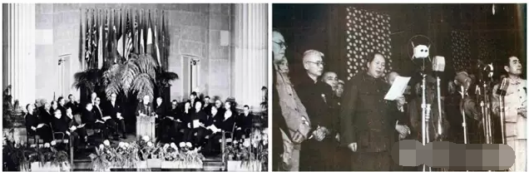
图一（左） 北大西洋公约组织成立
图二（右） 中华人民共和国开国大典
（1）图一、图二所示史实都发生在哪一年？（2分）
（2）上述史实对当时的国际格局分别产生了什么重大影响？（4分）
28.阅读材料，回答问题。（9分）
材料 洋务派全盘建设事业的动机是国防，所以军事建设最多。现就洋务派的军事建设，择其要者列表于下。
年份 | 举措
成丰十一年(1861) | 恭亲王奕诉、文祥托总税务司赫德购买炮舰，聘请英国海军人员年华创设新水师。
同治四年(1865) | 曾国藩、李鸿章设江南机器制造局于上海。
同治五年(1866) | 左宗棠设造船厂于福州，附设船政学校。
同治九年(1870) | 李鸿章设机器制造局于天津。
光绪元年(1875) | 李鸿章筹办铁甲兵船。
光绪二年(1876) | 李鸿章派下级军官赴德学陆军，船政学生赴英、法学习造船和驾船。
光绪六年(1880) | 李鸿章设水师学堂于天津。
光绪十一年(1885) | 李鸿章设天津武备学堂。
光绪十四年(1888) | 李鸿章成立北洋海军。
——摘编自蒋廷黻《中国近代史》
（1）结合所学知识，指出材料中的"动机"是中国在哪次战争战败后付诸实施的。（2分）
（2）据材料，概括洋务派进行军事建设的方式有哪些。（4分）
（3）上述材料和问题表明洋务派要改变当时中国在哪一领域的落后局面?（3分）
29.探究问题。（12分）
材料 苏联解体二十六年来，中国学者对苏联解体原因进行了全面的探讨和分析，提出了许多颇有见地的观点。
一种观点认为，苏联落后于时代是其垮台的根源。斯大林当政的最后几年，理论上的教条化、内外政策的僵化，即社会主义体制的僵化，实际上成为苏联杜会主义由盛转衰的转折点。斯大林之后的30年间，经济上，苏联早期的高速工业化，被经济增长速度不断下降并最后停滞的衰落景象所取代；政治上，曾经被看作是解放者和人类希望的苏联社会主义，开始到处推行扩张、干涉他国他党内政的霸权主义；理论上，苏联早期的马克思主义生气勃勃的局面，已经被远离实际、僵硬的死气沉沉的教条主义所取代。这为苏联最终走向解体准备了条件。
一种观点认为，苏联解体是由其计划经济制度导致的。计划经济制度有着内在不可克服的矛盾：计划的指令性与个人消费的不可计划性之间的矛盾。在计划经济制度下，解决这一矛盾的唯一办法是压制个人消费，用供应短缺的方式使原本不可能由社会统一计划的个人消费变成可以统一计划的，但实际上并没有消除这种对立。
还有的观点认为，作为执政党的苏共及其领导人，具有不可推卸的责任。苏共正是由于长期脱离群众才最终为群众所抛弃。这首先表现为苏共失去了思想的先进性，脱离现实，人们对苏共的宣传失去了信任，从而对苏共也失去了信任。其次在苏共执政的70多年里，苏联人民的生活没有得到相应的改善，实际上是处于贫困状态，开放使人们看到了与西方国家的巨大反差，从而引起了强烈的心理反应，这种反应对苏共来说是毁灭性的······加上戈尔巴乔夫改革不仅未能达到预期目的，反而加速了苏联社会的种种矛盾和危机，造成了全面的混乱和动荡。
——摘编自刘宗绪《历史学科专题讲座》
（1）结合所学知识，指出苏维埃俄国的创始人是谁。(2分)
（2）从材料表述的关于苏联解体原因的观点中，选择你认同的一种观点进行论证。(10分)(要求先概括出观点是什么，然后据材料和所学知识加以论证。)
30.（2017邢台历史）阅读材料，综合运用所学知识回答问题。（18分）
材料一 1830～1870年世界铁路里程统计表(单位：英里)
 | 1830年 | 1840年 | 1850年 | 1870年
欧洲 | 60 | 1800 | 14000 | 65000
北美洲 | —— | 2800 | 9000 | 56000
亚洲[来源:Z+xx+k.Com] | —— | —— | 200 | 5100
南美洲 | —— | —— | —— | 1800
非洲 | —— | —— | —— | 1100
澳洲 | —— | —— | —— | 1000
全世界总计 | 60 | 4600 | 23200 | 130000
注：1英里=1.609344公里
材料二 19世纪末，世界铁路发展到65万公里，到20世纪20年代翻了一番，达到127万公里，成为世界陆路运输的垄断性工具。铁路的出现，改变了人类社会，不仅体现在成百倍增加的运输量、数十倍提高的运行速度上，还进一步教会了人们遵守时间和纪律，守时守纪成为了现实生活的准则。
材料三 21世纪初，我国开始大力发展高速铁路。2008年我国第一条设计时速350公里的高速铁路——京津城际铁路开通运营。如今，我国高铁运营里程突破2万公里，居世界第一位。
经过引进、消化、吸收、再创新，我国已全面掌握高铁核心技术，中国高铁总体技术水平跻身世界先进行列。具有完全自主知识产权的时速380公里CRH380A型动车组是我国高铁的标志性产品，也是世界上运营时速最快、科技含量最高、综合性能最好的高速列车，成为代表中国高铁走向世界的一张闪亮国际名片。中国高铁项目已遍及亚、欧、南美等大洲，为世界高速铁路发展注入了强大动力，推动了世界高铁技术发展。
（1）据材料一，指出世界铁路起源的地区，并概括1830～1870年世界铁路发展的特点。(4分)综合材料一、二，归纳铁路对人类社会生产生活产生了哪些重大影响。(4分)
2017邢台历史答案
